lab 06: Tạo form có validate dữ liệu

**Mục tiêu**

* Tạo form validate được dữ liệu

**1.Tạo form thêm mới dữ liệu**

Tương tự như form thêm product

Chúng ta thêm

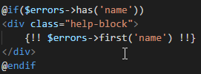

Để thông báo!

ở Controller

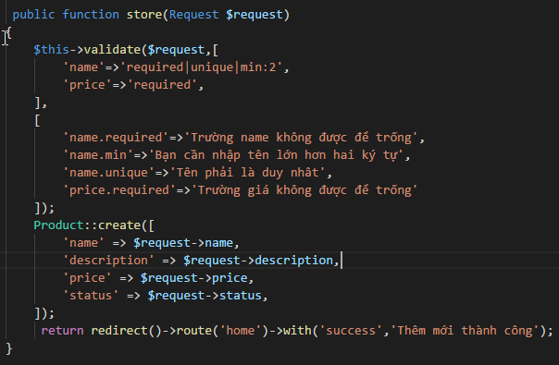

Khi không để trống các trường chúng ta vừa validate ở trên sẽ như sau

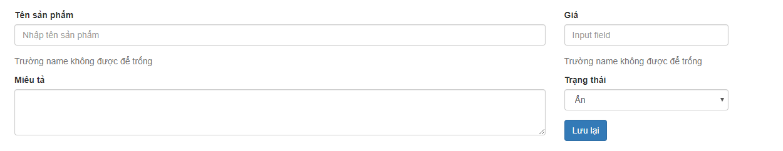

Còn nhiều kiểu validate dữ liệu như mail|numeric tùy thuộc vào từng trường hợp mà các bạn validate cho hợp lý.

CHÚC CÁC BẠN THỰC HIỆN THÀNH CÔNG